108課綱關鍵字：5分鐘看懂學習歷程檔案 作者：親子天下 王韻齡 2019-04-15
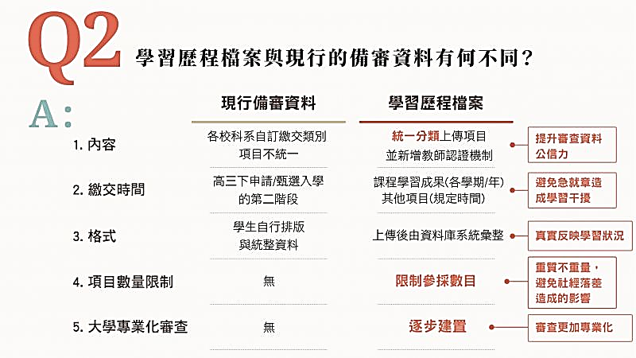
111學年度大學申請入學管道，一階學測採計將不超過50%，意味著綜合採計項目會占一定比例，其中很關鍵的是記錄了高中3年修課、多元表現的「學習歷程資料」，從108年入學的高中生開始適用。
大學申請入學與繁星入學招生比例已占7成，成為大學主要招生管道。今（108）年大學申請入學首度採取5科選4科新方案，卻同分人數爆增，造成許多考生和家長的焦慮。（看更多：今年大學學測改5選4，國中小家長必知的未來改變）
這項改變， 被視為「破壞了過往大家慣用的落點分析規則」。其實這是大學考招漸進改革的一環，107學年度至111學年度，大學申請入學管道，會逐漸調整為更加看重第二階段的校系自訂審查、筆試、面試，一階的學測成績占比不超過5成。（看更多：申請入學一階通過暴增 「能說好故事、動機強烈」出線機率高）
教育部「12年國教專案辦公室」協作委員，也是桃園市大園高中校長朱元隆分析，任何制度在改變的過程中，多少都會帶來混亂，5選4影響高分群學生「不再擁有絕對優勢」，而中段考生填志願的空間也被擠壓，無法用過往行之有年的「落點分析」來預估，的確有不少考生只好再拚7月的指考，「以大園高中為例，預估今年報名指考的人數會增加。」
什麼是學習歷程資料？它的重要性是什麼？如何準備一份好的學習歷程資料檔案？將是108課綱課綱9月上路後，所有高中生必知的。《親子天下》採訪整理大學招聯會等單位，整理出常見問答：

Q：學習歷程資料是什麼？包含哪些項目？
A：學習歷程資料相當於現行個人申請第二階段之「備審資料」，教育部建置的「高級中學學生學習歷程資料庫（以下簡稱學習歷程資料庫）」正式啟用前，大學參採型式仍以現行備審資料進行。「學習歷程資料庫」預定於108課綱上路後正式啟用，可提供首屆使用新課綱的高中生。
學生學習歷程參考項目包括：
1、基本資料(含班級與社團幹部紀錄)
2、修課紀錄：修課學分、修課成績等，還有課程諮詢紀錄
3、課程學習成果：如課程作業、實作作品、書面報告等，學生在一學年內可上傳至學校平台，最多勾選6件，再由學校每學年提交，且需經過任課教師認證。
4、多元表現：如彈性學習、團體活動時間內的重要表現，及校內外志工服務、競賽成果、檢定證照等。學生在一學年內上傳到學校平台，可勾選最多10件，再由學校每學年提交。
以上1～2為部定資料庫提供，3～4為學生自主上傳。

Q：學習歷程資料其中最關鍵的是哪幾項？它的重要性又是什麼？
A：最關鍵的是修課紀錄、課程學習成果和多元表現。修課紀錄指的是高中生涯6學期內，所有必修和選修課程的學業表現，這可以展現個人的興趣與能力；課程學習成果則要有具體的作品或成果反思，包括文學創作、學習單綜整心得、實驗過程紀錄或立體雕塑等都可以列入，經過學校老師認證後上傳至資料庫；多元表現則涵蓋社團、志工服務、競賽或大學先修課程等，要附上獎狀或修課證明才能採計。
綜合學習成果包含學習歷程檔案和校系自辦的筆試、面試等，在111學年大學申請入學時，大學端採計的比重將達50%以上，學測成績採計不超過50%，因此每位高中生都必須了解，如何為自己量身訂做出一份理想的學習歷程檔案。（看更多：申請大學備審資料：不要罐頭自傳，要展現知道「自己想學什麼」）

Q：學習歷程檔案與現行的備審資料有何不同？如何避免再度淪為「軍備競賽」？誰來把關造假或過度浮濫？
A：學習歷程將取代目前的備審資料，每學期結束後上傳資料庫，不必全部集中在高三下才臨時製作，希望能減少學習干擾及學生負擔。
但學習成果和多元表現都有採計上限，不是多多益善，也不是有花錢或出國去做的就一定比較高分，大學端愈來愈多的教授已有共識，會看重的是學生的潛能和態度。上傳的作品或成果除了任課教師認證，目前建置中的資料庫也有檢核機制防弊，會設定電腦程式自動篩檢，如果班上「並列第一名」的同分人數過多，或幹部數量超過合理範圍，都會被檢出；學生個人若有造假會取消錄取資格；學校帶頭提供假數據，則會被教育部處分甚至追究偽造文書法律責任。

Q：高中3年期間，誰來協助、輔導學生完成學習歷程檔案？如何準備一份好的學習歷程檔案？
A： 108學年度起，全國每一所高中都要設至少一位「課程諮詢教師」，從高一新生入學起，就會一一入班宣導並做選課說明，各校也都會有一本「選課輔導手冊」，告訴新生有哪些選修課，分別對應到哪些大學科系？家長如果想了解，都可以上學校網站查詢，並和孩子充分討論溝通。
除此之外，輔導學生建置學習歷程檔案是全體教師的職責，每位教師在課程設計時就應該協助學生產出學習歷程檔案，學校則必須成立學習歷程工作小組，在校內檢核學生是否上傳檔案資料後再提交國教署的學生學習歷程資料庫。
一份好的學習歷程檔案，就是學生針對自己的興趣、專長，選課和參與相關活動的紀錄，包括線上、線下，校內、校外的課程，只要能展現出學生的主動性，和對特定領域的學習熱情及成果，就有機會說服大學端，看見學生的潛能，在申請入學時會有幫助。

Q：很多人聽到「多元表現」就聯想到城鄉差距，怕對偏鄉不利，這套設計如何顧及不同家庭背景可能造成的不公平競爭？
A：多元表現用於升學採計，要與未來想念的學系有關聯，不是愈多愈好。例如有志於社工系的學生，只要在國內蒐集10張志工證明，讓審查教授看出用心，效果未必會比花錢出國做志工差。很多偏鄉的老師比都會區更認真，會帶著學生參加比賽、社區服務或社團展演，因為學生少，老師甚至可以「客製化」為學生創造舞台，表現的機會更多。

Q：所有學生資料都上傳，會不會有個資外洩的問題？
A：學習歷程的精神是尊重學生自主權，由學生自己進資料庫勾選與報名科系有關的項目後，才會上傳大學甄選會，各大學無法自行進入資料庫中撈選。

Q：大學入學採計學習歷程資料，能有效改變目前「考試引導教學」、「主要以筆試成績決定入學」、「高三學習不完整」的問題嗎？
A：學習歷程參採6學期，被期待用來解決學生高三下學習不完整的亂象。如果成功，有利於落實整個高中課程的多元選修、強化校本特色，並鼓勵教師創新教學、學生適性探索。此外，如果可以透過學習歷程檔案，做為重要的入學標準，大考的筆試壓力也可望緩解。相反的，若是學習歷程被弱化，大學端的審查流於形式，將使高三加深加廣選修課程被架空，反而成為大考前的加強複習，各校將從高一起，對開設多元選修課程感到卻步；當學生考試壓力更大，更無餘力去發展學習歷程，大學考招又將重回以筆試為主導的既定模式。

